TRƯỜNG TH&THCS ……..  TỔ KHỐI …… | CỘNG HÒA XÃ HỘI CHỦ NGHĨA VIỆT NAM  Độc lập – Tự do – Hạnh phúc

MA TRẬN ĐỀ KIỂM TRA CUỐI HỌC KÌ I
Môn: Toán - Khối lớp: 4
Mạch KT | Năng lực cần đạt | Số câu, số điểm, thành tố NL | Mức 1 |  | Mức 2 |  | Mức 3 |  | Tổng
 |  |  | TN | TL | TN | TL | TN | TL | TN | TL
Số học | - Các số có 6 chữ số.  - Các phép tính có liên quan đến số có nhiều chữ số.  - Biểu thứ chứa chữ.  - Giải bài toán bằng ba bước tính.  - Tìm 2 số biết tổng và hiệu ...  - Tính chất giao hoán và tính chất kết hợp của phép cộng. | Số câu | 1 |  | 1 | 3 |  | 2 | 2 | 5
 |  | Số điểm | 0,5 |  | 1 | 4 |  | 1,5 | 2 | 5,5
 |  | Câu số | 1 |  | 4 | 5,6,8 |  | 9,10 | 1,4 | 5,6,8,910
 |  | Thành tố NL | TDTH  GQVĐ |  | TDTH  GQVĐ | TDTH  GQVĐ  GTTH  MHH |  | TDTH  GQVĐ  GTTH
Đại lượng, đo đại lượng | - Đơn vị đo khối lượng: Yến, tạ, tấn.  - Đơn vị đo diện tích: Đề - xi – mét vuông; Mét vuông và Mi – li – mét vuông.  - Giây, thế kỉ | Số câu | 1 |  |  | 1 |  |  | 1 | 1
 |  | Số điểm | 0,5 |  |  | 2 |  |  | 1 | 2
 |  | Câu số | 2 |  |  | 7 |  |  | 2 | 7
 |  | Thành tố NL | TDTH  GQVĐMHH |  |  | TDTH  GQVĐ  GTTH
Yếu tố hình học | - Góc, đơn vị đo góc. Góc nhọn, góc tù, góc bẹt.  - Hai đường thẳng song song, hai đường thẳng vuông góc.  - Hình bình hành, hình thoi | Số câu | 1 |  |  |  |  |  | 1
 |  | Số điểm | 0,5 |  |  |  |  |  | 1
 |  | Câu số | 3 |  |  |  |  |  | 3
 |  | Thành tố NL | TDTH  MHH  GQVĐ
Tổng cộng |  | Số câu | 3 |  | 1 | 3 |  | 2 | 4 | 6
 |  | Số điểm | 1,5 |  | 1 | 6 |  | 1,5 | 2,5 | 7,5
Các thành tố năng lực được kí hiệu trong ma trận đề:
- Năng lực tư duy và lập luận toán học: Kí hiệu là TDTH
- Năng lực giải quyết vấn đề: Kí hiệu là GQVĐ
- Năng lực giao tiếp toán học: Kí hiệu là GTTH
- Mô hình hóa Toán học: MHH.

TRƯỜNG TH&THCS QUANG TRUNG  Lớp : ...................  Họ và tên:................................................... | KIỂM TRA ĐỊNH KÌ CUỐI HỌC KÌ I  Năm học : 2023 - 2024  Môn : TOÁN - LỚP BỐN  Thời gian làm bài : 40 phút
Điểm | Lời nhận xét của thầy (cô) giáo
I. Phần trắc nghiệm (4 điểm):
* Khoanh vào chữ cái em cho là đúng.
Câu 1: Chữ số 5 trong số 78 568 924 thuộc hàng nào, lớp nào? (0,5 điểm)
A. Hàng chục nghìn, lớp nghìn. | B. Hàng triệu, lớp triệu.
C. Hàng trăm nghìn, lớp nghìn. | D. Hàng chục triệu, lớp đơn vị.
Câu 2: Ngày 22 tháng 12 năm 1944 là ngày thành lập Quân đội Nhân dân Việt Nam. Vậy ngày đó thuộc thế kỉ mấy? (0,5 điểm)
A. Thế kỉ XVII | 
B. Thế kỉ XVIII
C. Thế kỉ XIX
D. Thế kỉ XX
Câu 3: Cho hình thoi như hình vẽ bên. Em hãy xác định cạnh CD = ? cm (0,5 điểm)
A. CD = 6 cm | 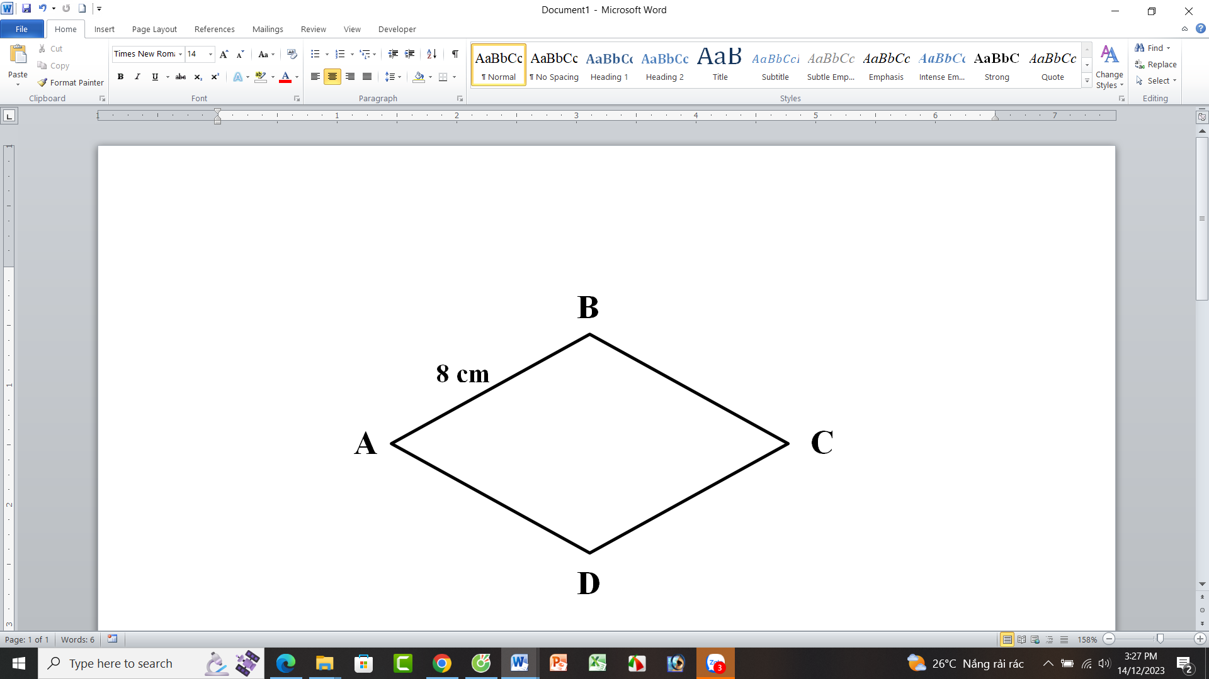
B. CD = 8 cm
C. CD = 7 cm
D. CD = 4 cm
Câu 4: Dãy số nào dưới đây được viết theo thứ tự từ bé đến lớn? (1 điểm)
A. 567 899; 547 898; 567 897; 567 896 | B. 978 653; 979 653; 970 653; 980 653
C. 865 742; 865 842; 865 942; 865 043 | D. 754 219; 764 219; 774 219; 775 219
Phần 2: Tự luận (6 điểm)
Câu 5: Đặt tính rồi tính (1 điểm)
a) 895 332 – 282 429 b) 386 154 + 260 765
Câu 6: Đặt tính rồi tính. (1 điểm)
- 18 257 x 3 b) 34 875 : 5
Câu 7: Điền số thích hợp vào chỗ trống: (2 điểm)
a) 4 tấn 50 yến = ………….. yến  c) 2 phút 12 giây = …………giây | b) 65 dm² = …………. cm²  d) 1 000 năm = ………. thế kỉ
Câu 8: Hùng và em Hải cùng nhau tiết kiệm tiền được tất cả 95 000 đồng. Số tiền mà Hùng tiết kiệm nhiều hơn số tiền em Hải tiết kiệm là 25 000 đồng. Hỏi mỗi người tiết kiệm được bao nhiêu tiền (2 điểm)
Bài giải | 
Câu 9: Một mảnh đất hình chữ nhật có chiều dài 60 m, chiều rộng bằng chiều dài. Tính chu vi mảnh đất hình chữ nhật đó? (1 điểm)
Bài giải | 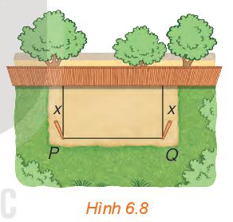
Câu 10: Tổng của hai số là số chẵn lớn nhất có 3 chữ số. Tìm hai số đó, biết số lớn hơn số bé 200 đơn vị. (0,5)
ĐÁP ÁN VÀ CÁCH CHO ĐIỂM
Phần trắc nghiệm (2,5 điểm): Câu 1, 2 và 3 mỗi câu đúng được 0,5 điểm; Câu 4 đúng được 1 điểm.
Câu | 1 (M1) (0,5đ) | 2 (M1) (0,5đ) | 3 (M1) (0,5đ) | 4 (M2) (1đ)
Đáp án | C | D | B | D

Phần 2: Tự luận (4 điểm)
Câu 5: Đặt tính rồi tính (1 điểm, mỗi ý đúng 0,5 điểm)
a) 895 332 – 282 429 b) 386 154 + 260 765
- | 895 332
 | 282 429
 | 612 903

- | 895 332
 | 282 429
 | 612 903

Câu 6: Đặt tính rồi tính. (1 điểm, mỗi ý đúng 0,5 điểm)
- 18 257 x 3 b) 34 875 : 5
34875 | 5
48 | 6975
37
25
0

x | 18 257
 | 3
 | 54 771

Câu 7: Điền số thích hợp vào chỗ trống: (2 điểm, mỗi ý đúng 0,5 điểm)
a) 4 tấn 50 yến = 450 yến  c) 2 phút 12 giây = 132 giây | b) 65 dm² = 6500 cm²  d) 1 000 năm = 10 thế kỉ
Câu 8: Hùng và em Hải cùng nhau tiết kiệm tiền được tất cả 95 000 đồng. Số tiền mà Hùng tiết kiệm nhiều hơn số tiền em Hải tiết kiệm là 25 000 đồng. Hỏi mỗi người tiết kiệm được bao nhiêu tiền (2 điểm)
Bài giải
Số tiền của Hùng tiết kiệm được là: | 0,4đ
95 000 + 25 000 = 60 000 (đồng) | 0,4đ
Số tiền của em Hải tiết kiệm được là: | 0,4đ
60 000 – 25 000 = 35 000 (đồng) | 0,4đ
Đáp số: 60 000 đồng | 0,4đ
35 000 đồng
Câu 9 (M3, 1 điểm): Một mảnh đất hình chữ nhật có chiều dài 60 m, chiều rộng bằng chiều dài. Tính chu vi mảnh đất hình chữ nhật đó? (1 điểm)
Bài giải
Chiều rộng mảnh đất là: | 0,2đ
60 : 2 = 30 (m) | 0,2đ
Chu vi mảnh đất là: | 0,2đ
(60 + 30) x 2 = 180 (m) | 0,2đ
Đáp số: 180 m | 0,2đ

Câu 10 (M3, 0,5 điểm): Tổng của hai số là số chẵn lớn nhất có 3 chữ số. Tìm hai số đó, biết số lớn gấp 3 lần số bé.
Giải
Số chẵn lớn nhất có 3 chữ số là số: 998 | (0,1đ)
Số bé là: | (0,1đ)
(998 – 200) : 2 = 399 | (0,1đ)
Số lớn là: | (0,1đ)
399 + 200 = 599 | (0,05đ)
Đáp số: Số bé là: 399  Số lớn là: 599 | (0,05đ)

